**PROYECTO TRANSVERSAL MOVILIDAD SEGURA**

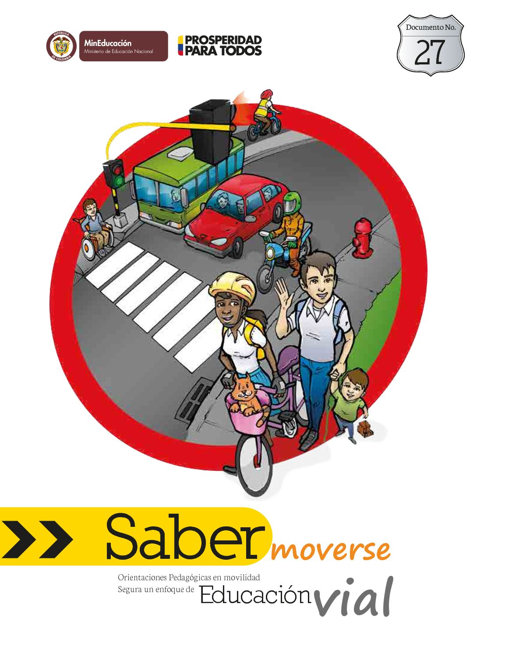**“ME MUEVO, ME MUEVO… CON TRANQUILIDAD EN MI ENTORNO”**

**INTRODUCCIÓN**

La necesidad de conocer de manera directa las acciones que se emprenden desde cada uno de los planteles educativos en aras de prevenir los accidentes de tránsito, mitigar su impacto e involucrar a la comunidad, permitirán que las instituciones públicas, privadas, sociales y comunitarias trabajen conjuntamente y reconozcan que la movilidad depende de todos.

Teniendo en cuenta que nuestro Centro Educativo Pucheritos se encuentra ubicado en una zona de gran movilidad debido al paso de las rutas de servicio en las afueras del centro educativo, es necesario orientar y articular acciones, programas, planes y proyectos para prevenir los índices de accidentalidad en tránsito. Establecer políticas claras de manera constante para el fortalecimiento de la seguridad vial y promover mecanismos que conduzcan a proteger la vida y generar movilidad con seguridad. El trabajo que se desarrolle mediante la aplicación del proyecto transversal en seguridad vial en el Centro Educativo Pucheritos, en el nivel de preescolar, permitirá implementar un sistema de indicadores de gestión que faciliten monitorear y controlar continuamente el programa, desarrollar pautas para las modificaciones y ajustes a que haya lugar, teniendo en cuenta que contamos con un comité de transito el cual facilita y contribuye a manejar una movilidad segura para nuestros peatones.

**OBJETIVOS**

**Objetivo general**

Formar niños y jóvenes en competencias para afrontar los riesgos de movilidad vial: por eso más allá de la enseñanza de medidas de seguridad o de la socialización promoveremos la formación de personas con comportamientos, actitudes y hábitos idóneos para moverse por los caminos y vías de la localidad con cierta seguridad.

**Objetivos específicos**

* Dar a conocer las señales reglamentarias (Rojas, amarillas y azules) de tránsito.
* Conformar un equipo de estudiantes (patrulla escolar) que presten el servicio de regulación de tránsito peatonal en situaciones como ingreso, recreo y salida del Centro Educativo Pucheritos
* Socializar nuestro proyecto vial con padres, estudiantes y docentes, para recibir colaboración directa en la concientización de la formación de ciudadanos viales responsables.

**PLANTEAMIENTO**

En Colombia, los accidentes de tránsito constituyen un importante problema de salud pública, cuya prevención eficaz y sostenible exige esfuerzos concertados de todas las personas.

En las principales ciudades de Colombia la movilidad por cualquier medio es muy complicada y se evidencia con continuos trancones en la vía sin que haya procedimientos lógicos para la resolución de estos conflictos por choques, peatones atropellados, circulación de motocicletas, bicicletas y vehículos mixtos sin órdenes en carriles y con puntos de retorno, cruces ilógicos, estaciones y paraderos no regulados que estimulan a los conductores a realizar maromas o movimientos indebidos que al no pertenecer a códigos preestablecidos generan reacciones contrarias a las esperadas y que siempre terminan en accidentes.

Cuando un ciudadano colombiano viaja a otros países lleva el paradigma del país y al querer usarlo de la misma forma choca con la organización, recibe multas y llamadas de atención por parte de las autoridades por mal comportamiento en las vías o en la mayoría de los casos se ven envueltos en suspensiones de licencias o en accidentes de tránsito.

Cuando los ciudadanos colombianos salen del país encuentran esquemas de movilidad más grandes y organizados con mucha señalización que puede ser aprovechada para evitar el choque cultural y facilitar la adaptación al país.

Muchos problemas de movilidad en Colombia surgen por la informalidad del transporte, la contaminación ambiental, la antigüedad del parque automotor, sobre oferta del transporte público, el rápido deterioro de las vías de circulación y el caos vial entre otros.

El aumento y envejecimiento del parque automotor, el desorden del transporte público, el consumo de combustibles contaminantes y la mala calidad contribuyen a degradar la calidad del aire, la salud y la propiedad de los habitantes.

Cuando hablamos de Colombia al mismo tiempo nos referimos a el municipio en el cual se encuentra ubicado el centro educativo pucheritos, el cual no es la excepción para la problemática que se está viviendo en toda Colombia. Es por ello que se hace necesario diseñar un proyecto que informe y mejore todo tipo de problemas presentados a nivel nacional comenzando desde la edad preescolar para tener una mejor eficacia en la disminución de este.

**JUSTIFICACIÓN**

El proyecto por medio del cual se busca establecer medidas de seguimiento y control a los proyectos transversales pedagógicos en movilidad segura, permitirá conocer de manera directa los resultados que frente a esta problemática se vienen aplicando, su efectividad y las necesidades que surgen. El seguimiento real y efectivo también llevará a que la comunidad educativa se involucre con su entorno, que sus acciones transciendan de las paredes del plantel educativo para trabajar conjuntamente con los residentes del sector, con las instituciones públicas y privadas, con el fin de articular acciones y programas que ofrezcan una movilidad con mayor seguridad por las vías y que conduzcan a una cultura de la movilidad segura. El tener conocimiento real de las acciones que se vienen aplicando frente a la problemática de la accidentalidad en tránsito, permitirá involucrar de manera directa a la comunidad de cada uno de los sectores en donde se desarrollan las diferentes acciones y tomar conciencia que la accidentalidad es un asunto complejo, que se debe mirar bajo el concepto de percepción de riesgo, por lo que es necesario en primer lugar trabajar conjuntamente por una Cultura de Seguridad Orientada al Auto Cuidado. La movilidad segura no depende de una institución, sino de todos y cada uno de los actores de la vía, por lo tanto, se deben generar cambios en el comportamiento riesgoso en la movilidad, en donde peatones, motociclistas, pasajeros, conductores y ciclistas tomen conciencia del papel que desempeñan. Así mismo, teniendo conocimiento de las acciones que se desarrollan se podrán identificar puntos críticos de accidentalidad, buscar mecanismos para eliminar factores de riesgo y reducir la accidentalidad, motivo por el cual, es indispensable conocer de manera clara y concreta las acciones que se desarrollan desde cada uno de los planteles educativos en coordinación con las demás entidades del municipio.

**POBLACIÓN**

Docentes, estudiantes y padres de familia del Centro Educativo Pucheritos.

**MARCO LEGAL**

MINISTERIO DE EDUCACION NACIONAL. RESOLUCION NUMERO 4210 SEPTIEMBRE 12 DE 1996. Por la cual se establecen reglas generales para la organización y el funcionamiento del servicio social estudiantil obligatorio. Artículo 30. El propósito principal del servicio social estudiantil obligatorio establecido en el artículo 390 del Decreto 1860 de 1994, se desarrollará dentro del proyecto educativo institucional, de tal manera que se atiendan debidamente los siguientes objetivos generales:

1. Sensibilizar al educando frente a las necesidades, intereses, problemas y potencialidades de la comunidad, para que adquiera y desarrolle compromisos y actitudes en relación con el mejoramiento de la misma.

2. Contribuir al desarrollo de la solidaridad, la tolerancia, la cooperación, el respeto a los demás, la responsabilidad y el compromiso con su entorno social.

3. Promover acciones educativas orientadas a la construcción de un espíritu de servicio para el mejoramiento permanente de la comunidad y a la prevención integral de problemas socialmente relevantes.

4. Promover la aplicación de conocimientos y habilidades logrados en áreas obligatorias y optativas definidas en el plan de estudios que favorezcan el desarrollo social y cultural de las comunidades.

5. Fomentar la práctica del trabajo y del aprovechamiento del tiempo libre, como derechos que permiten la dignificación de la persona y el mejoramiento de su nivel de vida.

Al revisar los diferentes actos administrativos encontramos la expedición del Decreto 164 de abril 26 de 2007 por medio del cual "se adopta la formación en seguridad escolar como proyecto pedagógico transversal del currículo para todas las instituciones educativas públicas y privadas", igualmente en la Ley 769 del 2002 Art. 56, así como en la directiva no. 13 del Ministerio de Educación Nacional, expedida el 14 de agosto del 2003 en donde se contempla que la educación en tránsito y seguridad vial se convierte en herramientas para desarrollar destrezas y habilidades que permitan mejorar la seguridad en la movilidad.

Así mismo la Ley 1503 del 29 de Diciembre del 2011 la cual contempla en su ARTÍCULO 3 “La educación vial consiste en acciones educativas, iniciales y permanentes, cuyo objetivó es favorecer y garantizar el desarrollo integral de los actores de la vía, tanto a nivel de conocimientos sobre la normativa, reglamentación y señalización vial, como a nivel de hábitos, comportamientos, conductas, y valores individuales y colectivos, de tal manera que permita desenvolverse en el ámbito de la movilización y el tránsito en perfecta armonía entre las personas y su relación con el medio ambiente, mediante actuaciones legales y pedagógicas, implementadas de forma global y sistémica, sobre todos los ámbitos implicados y utilizando los recursos tecnológicos más apropiados”. De igual manera en su ARTÍCULO 11. Contempla “Servicio social en seguridad vial Los establecimientos educativos estatales y privados incorporarán la enseñanza de seguridad vial como una opción en el proyecto pedagógico que permite a los estudiantes que cursan los dos (2) años correspondientes a la educación media realizar el ' servicio social obligatorio. Para tal efecto, impartirán la enseñanza de la educación vial en los términos, principios y objetivos definidos en la presente ley a los alumnos de grados inferiores, este programa podrá ser ejecutado por el establecimiento en forma conjunta con entidades gubernamentales y no gubernamentales especializadas en el tema”.

**MARCO CONCEPTUAL**

**Competencias Ciudadanas**

Chaux (2004), coordinador del grupo de Expertos que diseñó la guía del Ministerio de Educación para llevar a cabo la formación en Competencias ciudadanas plantea estas como habilidades y conocimientos cognitivos, emocionales y comunicativos que tenemos que aprender, desarrollar y practicar para poder manejar pacífica y constructivamente los conflictos que día a día tenemos con los demás. Sostiene que mediante el conocimiento de los mecanismos constitucionales para defender los derechos, las alternativas creativas de solución, el manejo de las emociones, la capacidad para escuchar puntos de vista, entre otros se puede construir una sociedad democrática pacífica e incluyente. Además afirma que la familia y las instituciones educativas son los espacios propicios para desarrollarlas puesto que son pequeñas sociedades.

Plantea que la formación ciudadana puede ser un proceso transversal que se practica en todas las áreas académicas mediante dinámicas de trabajo en las cuales los estudiantes definen y comprenden mejor normas de convivencia, expresan argumentos, llegan a acuerdos. Actividades como el gobierno escolar, la mediación escolar serán oportunidades para la formación ciudadana y la resolución de conflictos conllevando al mejoramiento del clima escolar y la convivencia pacífica. Manifiesta que existen transformaciones de diferentes niveles para el cambio social y que al desarrollar estas competencias en el CER LA COLONIA se está avanzando en la construcción de una sociedad, pacífica, democrática e incluyente.

Las competencias ciudadanas radican en la interiorización de las normas, es decir, parte de la apropiación y resignificación que cada individuo hace de la norma desde su subjetividad. Consideran que las competencias exigen que “el sujeto se piense como parte de una colectividad conformada por su sociedad, y desde ahí comience a retroalimentar esa sociedad a la cual pertenece”. Plantean que la carencia de interiorización conlleva un defecto en la comunicación puesto que está siempre mediado por concepciones personales, lo cual implica considerar que no existe una cultura estática. Teniendo en cuenta que la cultura es cambiante lo que se busca es que se mantengan pautas mínimas necesarias para que se mantenga la sociedad. Se requiere crear espacios que permitan la interacción entre lo que se dice y lo que se hace y esto es responsabilidad de la colectividad, la cual le pertenece a los agentes de cambio internos y externos a la comunidad

**Educación en el tránsito**

**1. Patrulla Escolar de Tránsito:** Es un grupo de estudiantes capacitados en materia de seguridad vial y cultura ciudadana, que participan en la organización del tránsito en los alrededores del plantel educativo.

**2. Multiplicadores:** Estudiantes de grados superiores capacitados en seguridad vial y cultura ciudadana que tienen el compromiso de transmitir los conocimientos adquiridos a los cursos inferiores, padres de familia, estudiantes del colegio.

**3. Capacitación directa:** Información sobre un tema específico a padres de familia, estudiantes, directivos y docentes.

**EJES TRANSVERSALES DEL PROYECTO**

* El respeto a la vida, como valor supremo.
* El derecho a una movilidad segura.
* El espacio público, como un espacio socializador.
* La seguridad vial como un bien común.
* El valor vital de las normas de tránsito.

**METODOLOGÍA**

Las competencias deben estar fundamentadas en la vivencia de los conceptos, identificarlos, interpretarlos y aplicarlos al entorno educativo, creando un ambiente de aprendizaje apoyado y recreado a través de juegos simuladores de tránsito, intercambio de experiencias, mesa redonda, encuentros de grupos (reflexión) , organizar visitas de campo, ambientar la institución con elementos para la movilización: cebras, señales de velocidad (caminar despacio), nombrar guardas infantiles cívicos por grupos y así propiciar la creación de la patrulla escolar, establecer dinámicas de comparendos, articular metodología de conocimientos de la ciudad, rutas pedagógicas, sitios históricos, elaborar: mapas conceptuales, realizar lúdicas para reacciones mentales rápidas, crear imágenes que perduren en la mente, conversatorios, lluvia de ideas, uso de biblioteca, video –foro.

**CRONOGRAMA DE ACTIVIDADES**

|  |  |  |  |  |
| --- | --- | --- | --- | --- |
| **ACTIVIDADES PROGRAMADAS** | **DESCRIPCION** | **FECHA** | **DURACION** | **RESPONSABLES** |
| Conformación de patrulla escolar | Se elegirá en cada jornada un grupo de 5 niños, para que controlen la seguridad vial (niños correr durante la jornada escolar) dentro del Centro Educativo Pucheritos | 12 de julio / 2019 | Durante la jornada escolar | Directora y docentes |
| Señalización de la movilización interna de la institución | Colocaremos señales viales, tales como: pare, gire a la derecha, a la izquierda, cede la via | 15 de julio / 2019 | 1 hora | Directora y docentes |
| Construcción de maqueta “Mi ciudad” | Construiremos una maqueta, con edificios, casas, semáforo y vehículos para socializar nuestro proyecto vial. | 2 de agosto / 2019 | Jornada escolar | Directora y docentes |
| Salida al parque didáctico | Saldremos con los niños al parque didáctico para recordar y practicar lo aprendido en el colegio | 4 de agosto /2019 | Jornada escolar | Directora y docentes |

**EVALUACIÓN DEL PROYECTO**

El resultado del proyecto se evaluará por el cambio de actitud de los miembros de la comunidad frente a las situaciones problemas y por el aporte a las soluciones que como comunidad  y como ciudadanos Colombianos demos para la creación de una movilidad segura